Entre esthétique et performance : Delta Light réinvente l'éclairage linéaire avec sa nouvelle collection The Lighting Bible 15

Présentée en avant-première à Milan, lors de la Design Week, la Lighting Bible 15 est ue collection d'outils d'éclairage linéaire au design épuré et créatif, équipés de finitions innovantes et d'optiques de pointe. Ce catalogue propose des solutions d'éclairage ambitieuses et avant-gardistes qui repoussent les limites du design, de la performance, de l'architecture et de la technologie, apportant ainsi une valeur ajoutée aux projets architecturaux intérieurs et extérieurs.

MIKALINE - UN TRAIT DE PINCEAU SUR UNE TOILE VIERGE
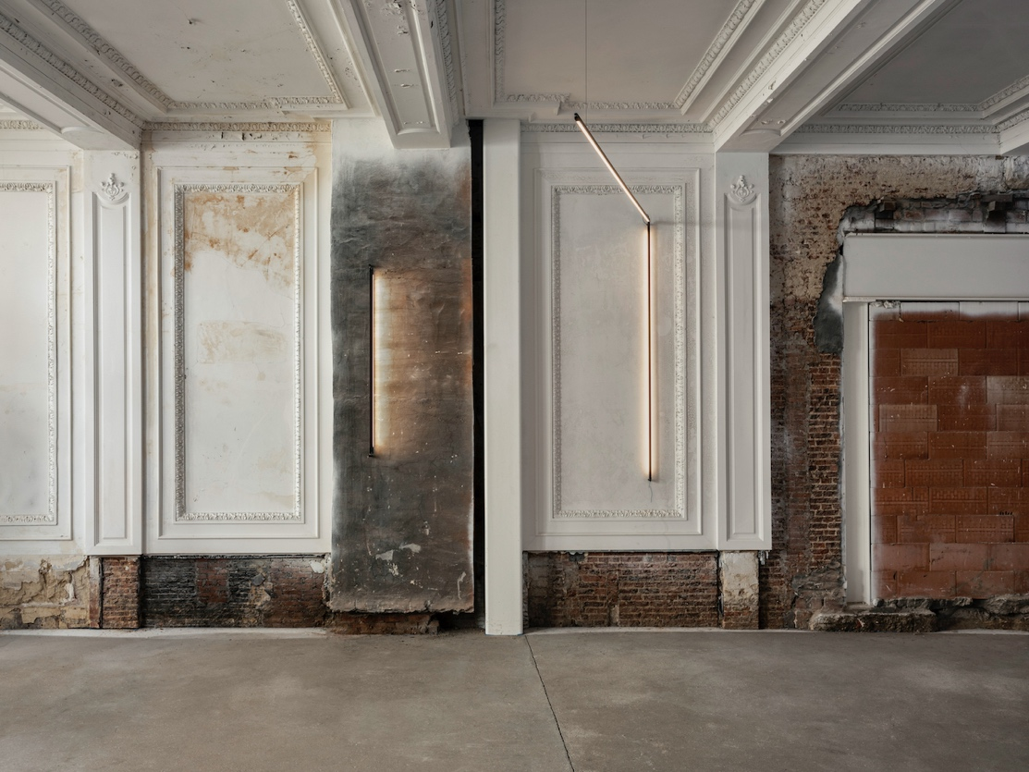

Mikaline, le luminaire qui laisse parler la créativité.
Ce kit d'outils permet de dessiner des traits de lumière en toute liberté. L'espace devient une toile vierge, dont le mur, le sol ou le plafond sont les points de départ.
Il se compose d'une gamme de profilés dotés d'une optique sablée pour l'éclairage général ou de points LED protégés à faible UGR pour l'éclairage d'appoint ; de plusieurs connecteurs pour coupler jusqu'à 4 profilés, d'une poignée de fixations pour joindre les profilés au mur ou au plafond, et d'une série de câbles enfichables pour faciliter le raccordement électrique.

Avec une limite de 10 m de profilés à partir d'un point d'alimentation, Mikaline alimenté en 48V est parfait pour créer des compositions dans les environnements spacieux, mais s'adapte aussi aux espaces restreints. Les possibilités sont infinies et personnalisables en fonction des préférences de chacun.
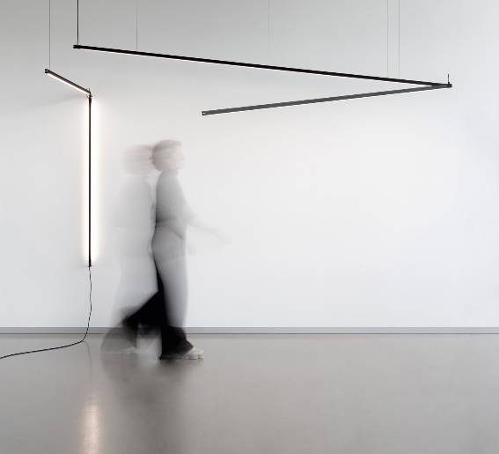
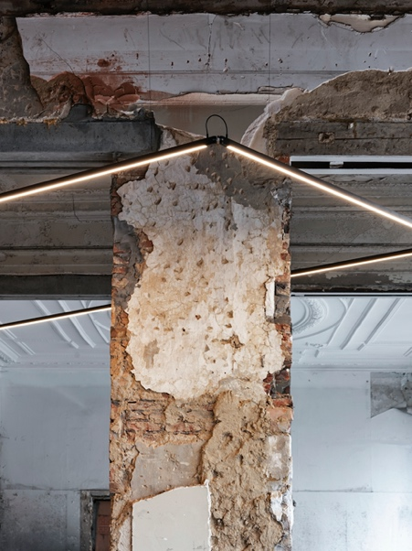

Mikaline n'est pas seulement plein de possibilités, le kit d'outils est aussi un véritable régal pour les yeux. Ses lignes structurées noires foncées contrastent avec les kits de connexion chromés et brillants, la forme originale des connecteurs de câble ajoute un élément dynamique aux motifs linéaires, et les options de finition en or offrent une touche chic à la composition : comme des coups de pinceau sur une toile vierge.

SHIFTLINE M26 F – Créez votre propre style
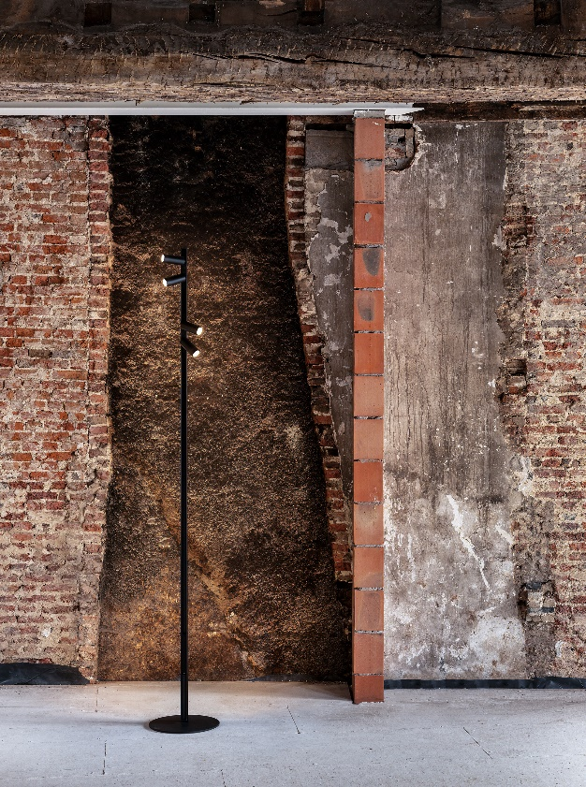

Le SLM26 F est un concept unique, créé à partir des profilés magnétiques déjà disponibles chez Delta Light, sur lesquels des luminaires peuvent être facilement (re)positionnés au plafond, sans outil, grâce à des aimants. Désormais disponible en tant que lampe autonome, il est possible de personnaliser l'ambiance de la pièce en choisissant sa propre composition. À utiliser pour un éclairage d'accentuation simple ou à combiner avec une lumière indirecte pour une atmosphère plus chaleureuse.

JOLI À L'EXTÉRIEUR, FONCTIONNEL À L'INTÉRIEUR

Voici Obin : une solution d'éclairage de pointe qui reflète notre engagement en matière de qualité et d'innovation. Conçu à partir du système breveté ERS (Ex-Centriq Rotation System) et équipé de lentilles, Obin allie flexibilité extrême et confort d'utilisation dans une applique minimaliste.
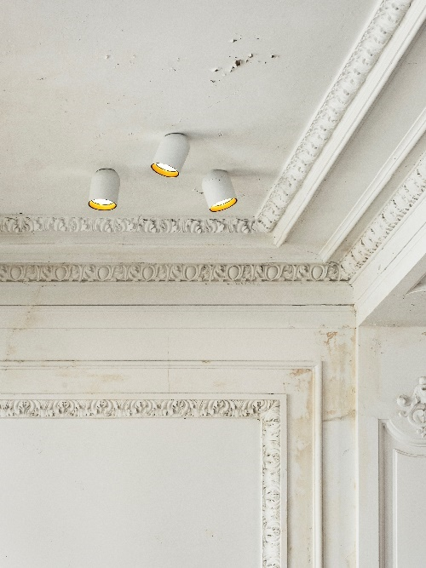

Avec le système ERS, la face arrière arrondie d'Obin est orientable à 360° et inclinable à 45° sans nécessiter de charnière supplémentaire. À l'avant, les lentilles donnent une impression de profondeur sans encombrer inutilement le mécanisme. Cette combinaison permet de libérer de l'espace pour accueillir une alimentation DALI, idéale pour contrôler facilement la lumière.
Obin se décline en applique simple ou double, ou en module à installer sur nos profilés magnétiques. La version double est disponible en noir ou en blanc, tandis que le spot simple existe en finition brossée : gris, cuivre, or, vieux bronze et anthracite, pour ajouter une touche chic à n'importe quelle pièce ! Pour un meilleur confort visuel, Obin peut être équipé d'un nid d'abeille pour minimiser les risques d'éblouissement.
Grâce à sa multitude d'options, ce spot s'adapte à toutes les situations : de l'ambiance douce et élégance d'un espace résidentiel à un éclairage fonctionnel et polyvalent pour un projet professionnel.

LOGIC 190

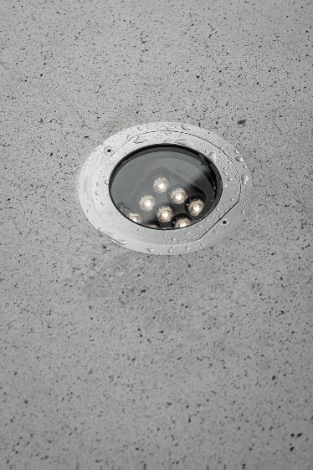
Pour que les luminaires extérieurs résistent durablement aux intempéries, Delta Light veille à ce que les matériaux utilisés pour la finition des produits, ainsi que la technologie et le processus de fabrication, répondent aux normes les plus strictes. Logic 190 R OK en est un excellent exemple. Ce spot encastré dans le sol est entièrement réglable in situ, sans avoir à ouvrir l'appareil. Il peut ainsi pivoter à 360° et s'incliner jusqu'à 25°, sans risquer une détérioration due à la pénétration d'eau ou de poussière. Il est même possible de l'ajuster une fois installé dans le sol, ce qui permet d'aligner parfaitement le faisceau lumineux avec les lignes architecturales.
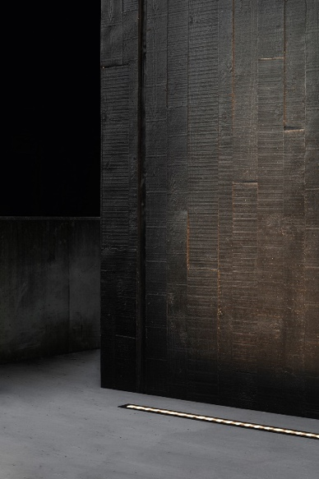

Basé sur les mêmes principes optiques que le Logic 190 R, Logic Linear offre des options supplémentaires pour créer un éclairage linéaire. Sous forme de projecteur individuel ou en ligne continue, ces luminaires sont parfaits pour être installés le long des façades ou de tout autre élément architectural. Grâce à son optique wallgrazing, Logic Linear éclaire facilement les surfaces verticales structurées afin de renforcer la sensation de profondeur de la structure et la rendre plus vivante.

OONO T
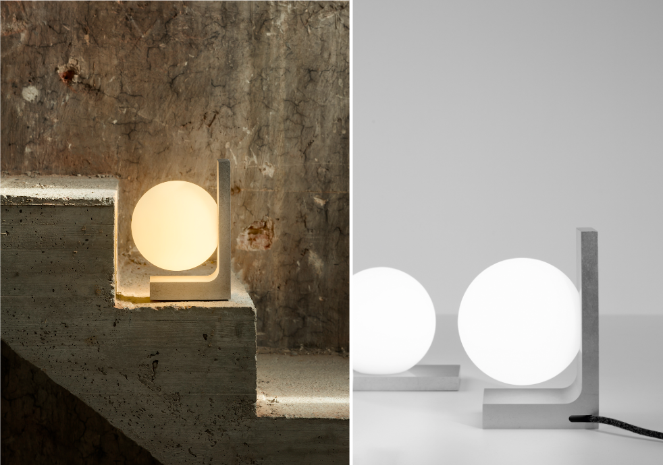
Oono T, la lampe de table autonome qui vous offre le coucher de soleil sur un plateau.
Utilisable à pleine puissance comme lampe de bureau le jour, elle se tamise pour des moments de détente en soirée. Sa boule de lumière diffuse une chaleur douce et enveloppante, tandis que son anneau métallique ajoute une touche de contraste froid, pour une combinaison intrigante qui s'intègre parfaitement dans tous les environnements.
La lampe de table Oono T renforce élégamment la famille Oono et complète cette gamme composée d'une grande variété de tailles et de finitions pour répondre à tous les besoins d'aménagement, aussi bien en intérieur qu'en extérieur. Avec une multitude de modèles disponibles, chacun peut trouver celui qui s'adapte à son projet.

NOUVELLES FINITIONS
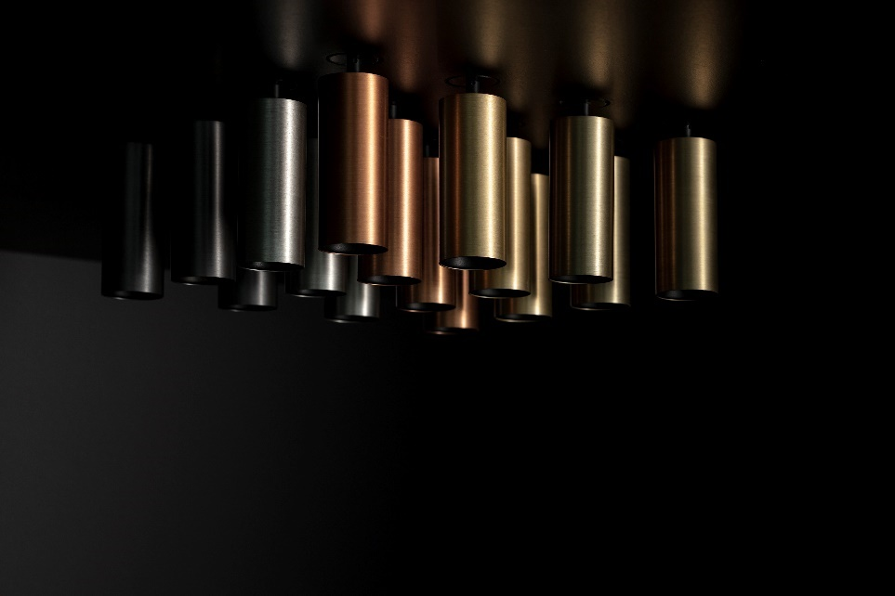
Toujours plus de couleurs ! Delta Light propose 5 nouveaux coloris brossés variant du gris au cuivre, ainsi que le noir brillant Piano Black. Des finitions variées pour donner un look plus chic ou ajouter une touche moderne au projet. Elles sont disponibles dans les gammes Spy 39, Deep Ringo et pour les contours incurvés d'Obin.

CRÉER sur papier, IMAGINER en ligne
La nouvelle collection The Lighting Bible 15 est une véritable source d'inspiration. Ce catalogue soigneusement illustré est conçu comme un outil permettant de créer des solutions d'éclairage architecturales de haut niveau. Il donne accès à des informations techniques présentées sous forme de croquis et de tableaux informatifs, accompagnés de QR-codes qui permettent de se rendre rapidement sur le nouveau site web de Delta Light pour trouver d'autres sources d'inspiration. Cette synergie offre la possibilité de concevoir sur papier et d'imaginer en ligne (deltalight.com).
Les luminaires Delta Light permettent de réaliser des créations uniques en matière de luminosité, d'atmosphère et d'émotion. Leur éclairage repousse les limites de la technologie et de l'ingénierie, tout en apportant une sensation de confort, d'élégance, de passion et de pureté.

Notes pour l'éditeur

Vous avez des questions ? Adressez-vous à
myrtille@thema-design.fr ou au +33 6 72 68 66 09
Embargo - ne pas publier avant le 17 avril 2023.

A propos de DELTA LIGHT
Pure Lighting pleasure
Delta Light est une entreprise familiale belge qui crée et fabrique des luminaires architecturaux et collabore avec des architectes, des créateurs, des constructeurs et des investisseurs pour intégrer la lumière dans leurs projets. Fondée en 1989 par l’homme d’affaires et designer Paul Ameloot, Delta Light s’est aujourd’hui imposée en tant que numéro un et chef de file en matière d’éclairage architectural. Grâce à ses concepts d’éclairage novateurs, l’entreprise jouit d’une réputation internationale pour ses harmonies subtiles d’ambiance, d’élégance, de fonctionnalité́ et de design... ce qui en fait le choix idéal pour les projets des segments supérieurs et intermédiaires : résidentiel et commercial, hôtellerie, bureaux, galeries, musées et bâtiments publics.
Le design et la technologie sont depuis toujours les moteurs de Delta Light. Un simple coup d’œil sur la gamme de produits suffit à constater que l’innovation est le fil conducteur du développement.

